Лабораторная работа 9

Сафин Андрей Алексеевич

Содержание

# 1 Цель работы

Познакомиться с операционной системой Linux. Получить практические навыки рабо- ты с редактором Emacs.

# 2 Задание

Выполнить описанные в работе действия с редактором emacs.

# 3 Теоретическое введение

Emacs - это экранный текстовый редактор. Он позволяет работать с текстами с помощью буферов, окон, в которых эти буферы открываются, и команд, которые позволяют редактировать содержимое буферов.

# 4 Выполнение лабораторной работы

1. Открыт emacs (рис. 1). Вписан текст, файл сохранен (рис. 2). Выполнены основные команды редактирования текста (вырезание, копирование, вставка строк и областей, перемещение курсора и отмена действий) (рис. 3-10).

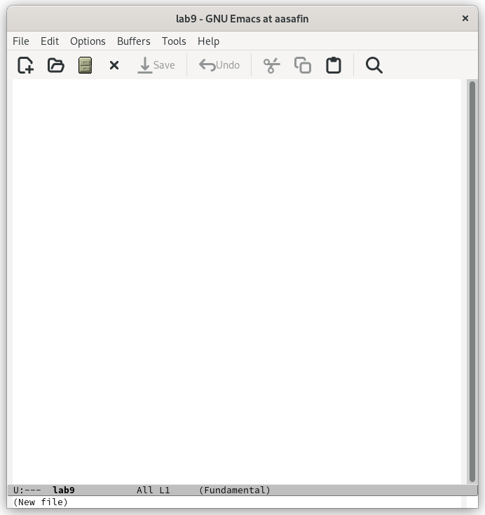

Figure 1: emacs

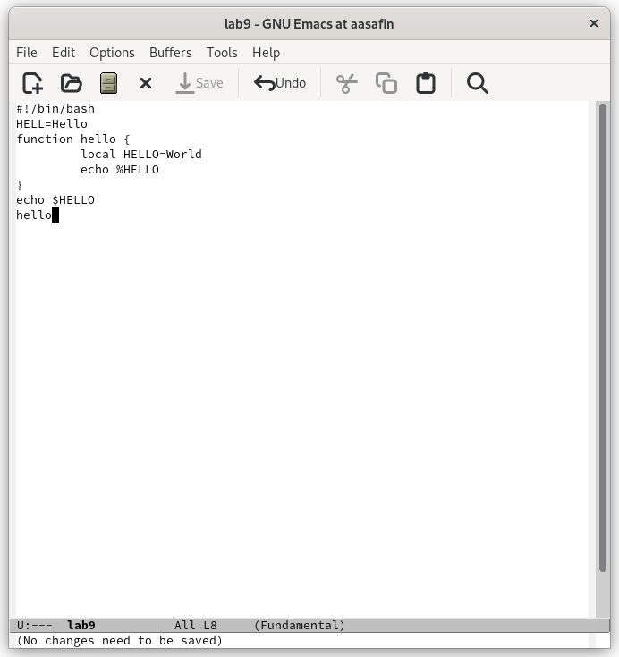

Figure 2: Введен текст

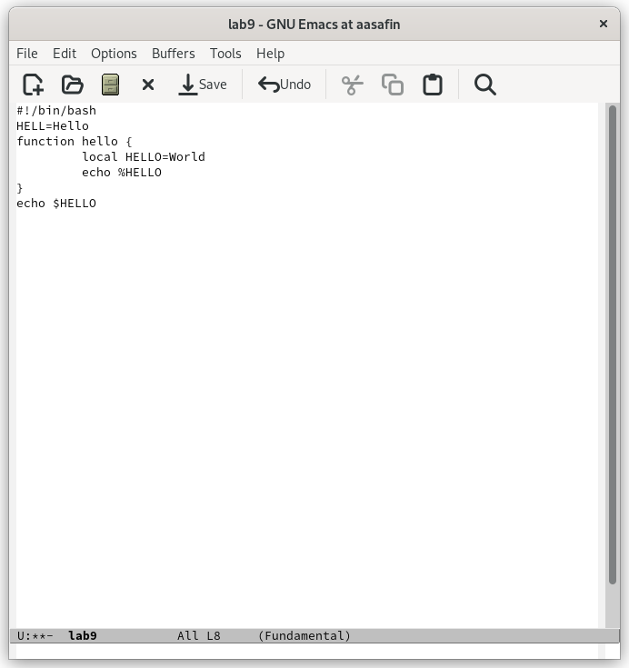

Figure 3: Вырезана строка

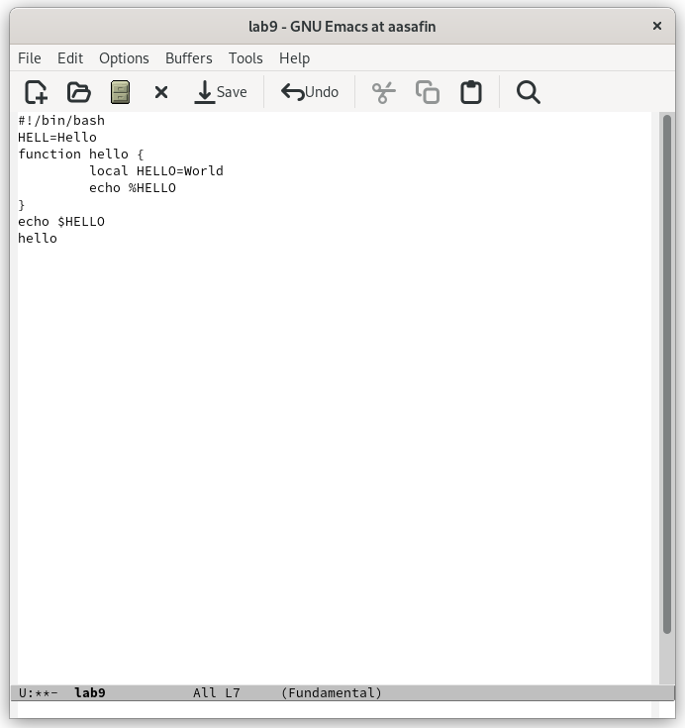

Figure 4: Вставлена строка

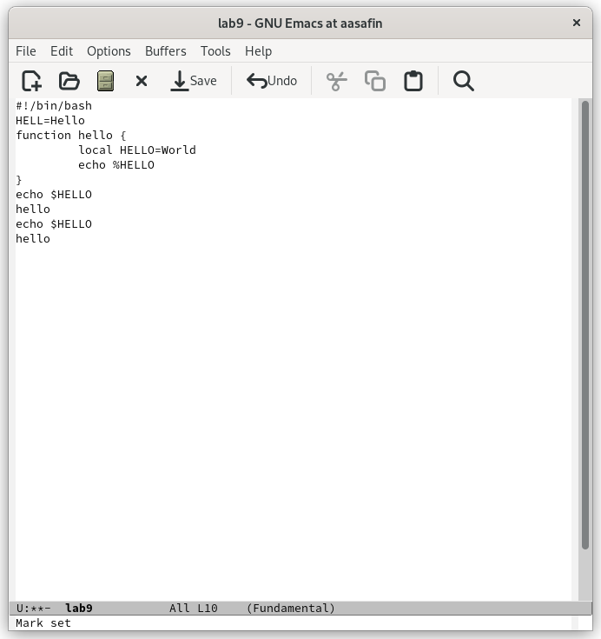

Figure 5: Скопирован и вставлен фрагмент

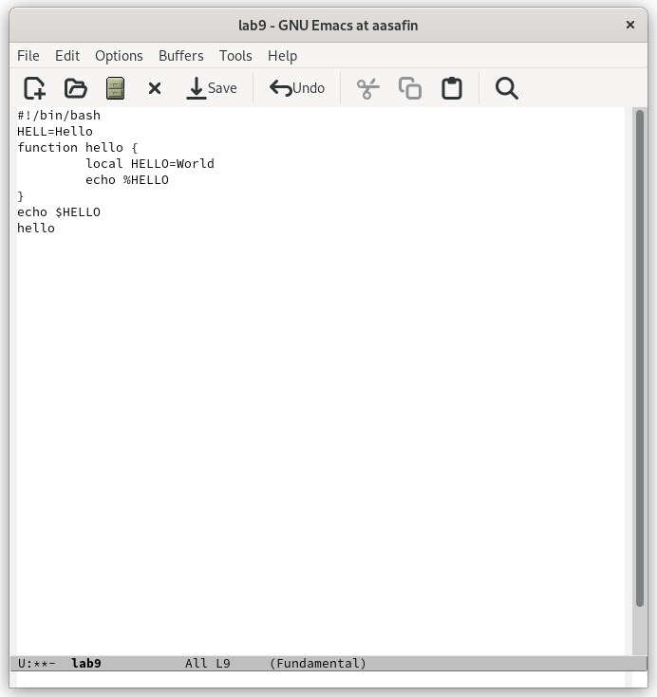

Figure 6: Вырезан фрагмент

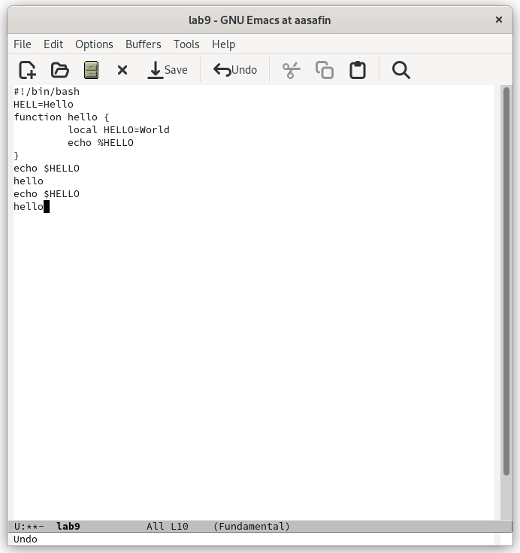

Figure 7: Перемещён курсор (1)

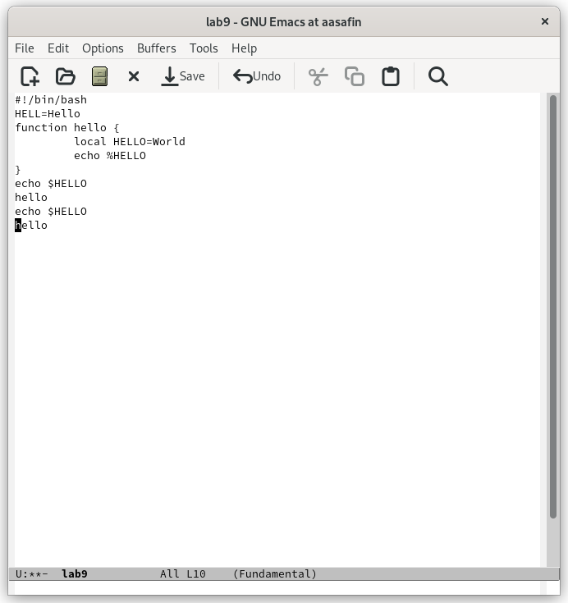

Figure 8: Перемещён курсор (2)

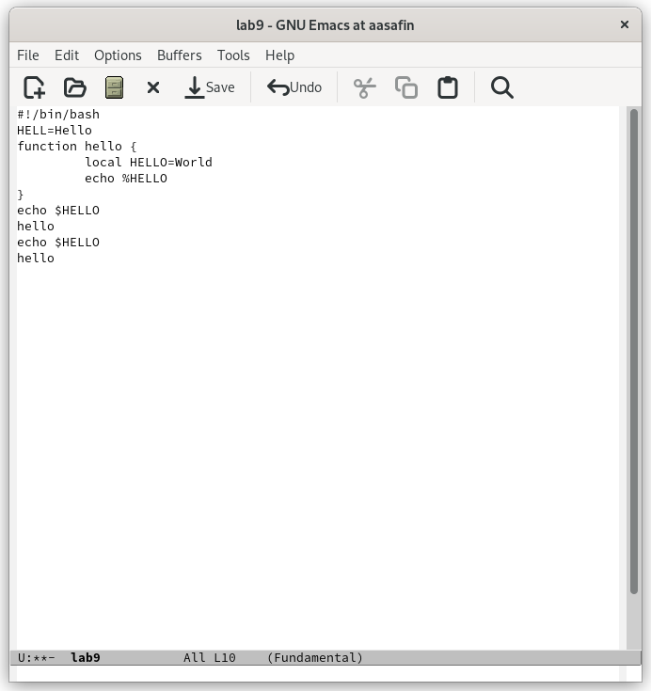

Figure 9: Перемещён курсор (3)

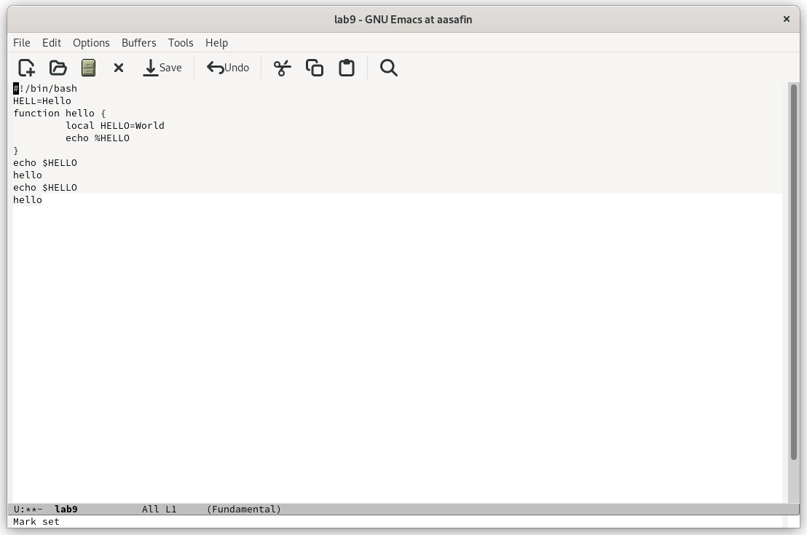

Figure 10: Перемещён курсор (4)

1. Выведен список активных буферов (рис. 11). Через него открыт один из буферов (рис. 12). Окно закрыто (рис. 13). Введена команда открытия буфера без использования списка (рис. 14).

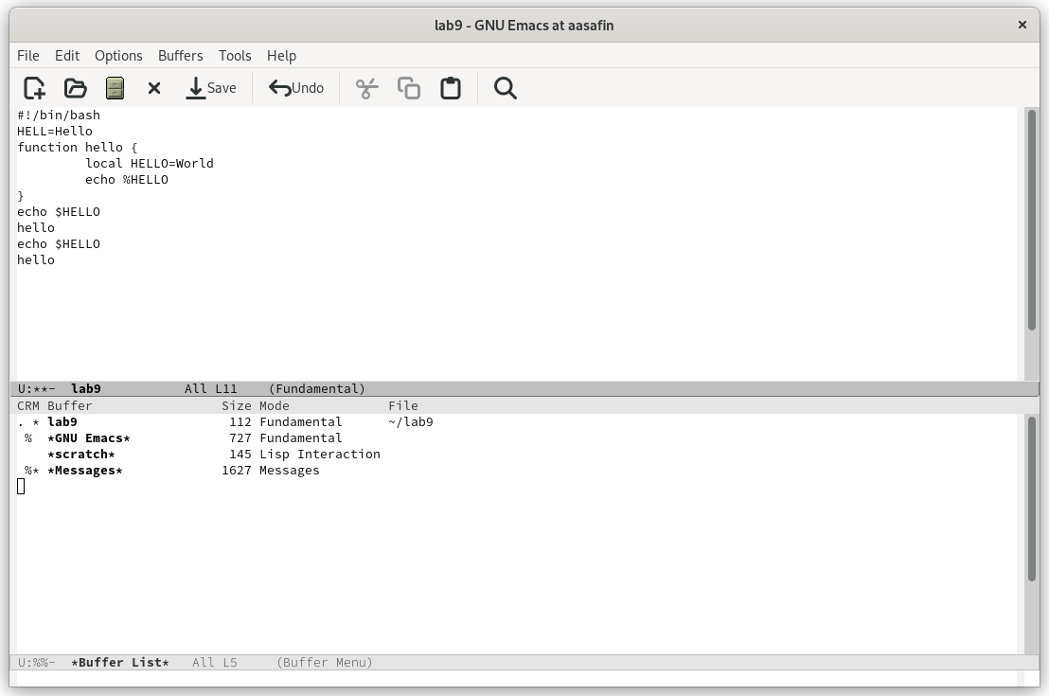

Figure 11: Окно с буферами

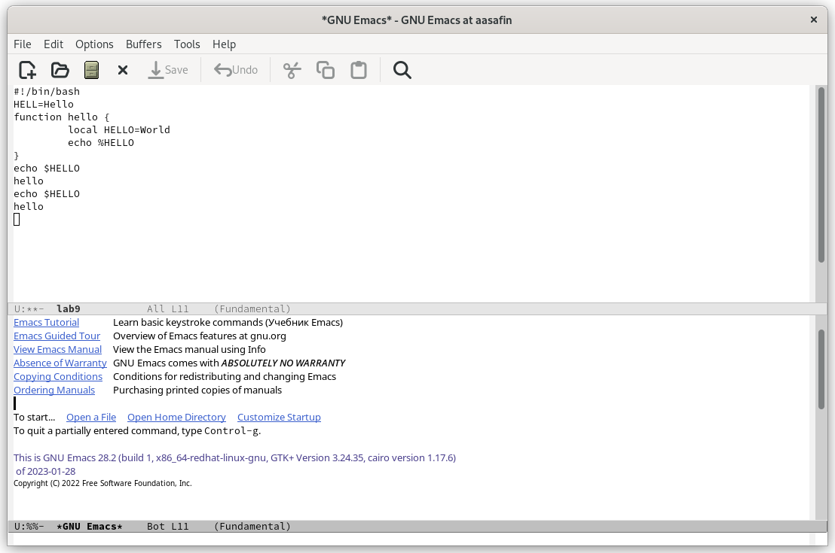

Figure 12: Открыт другой буфер

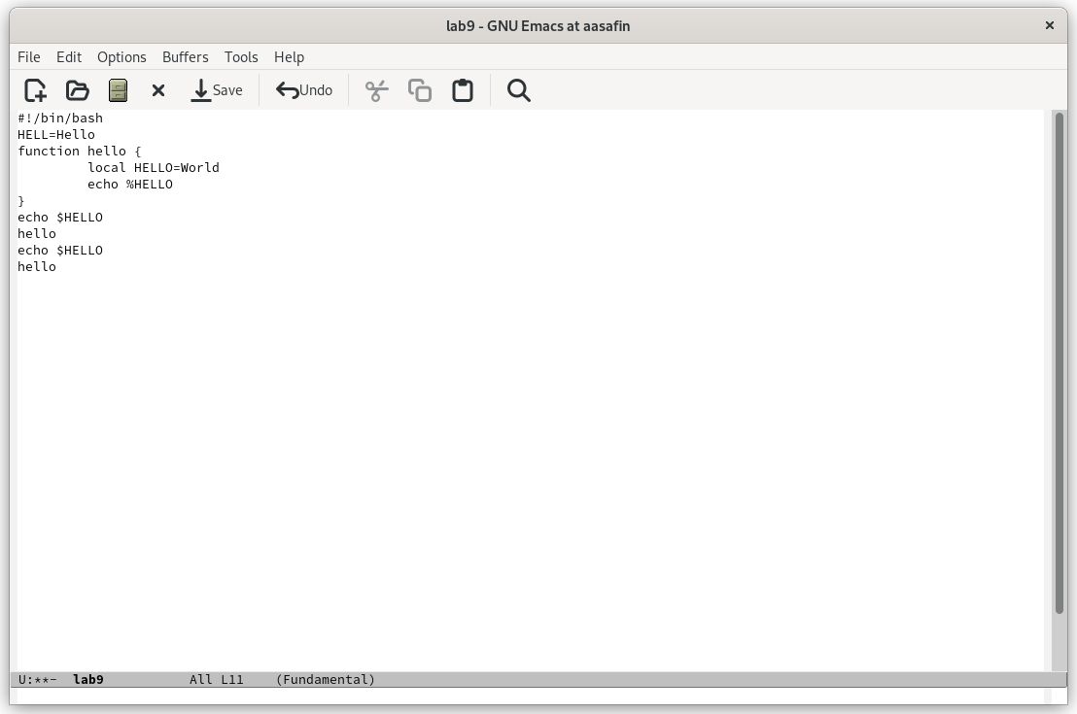

Figure 13: Закрыто окно

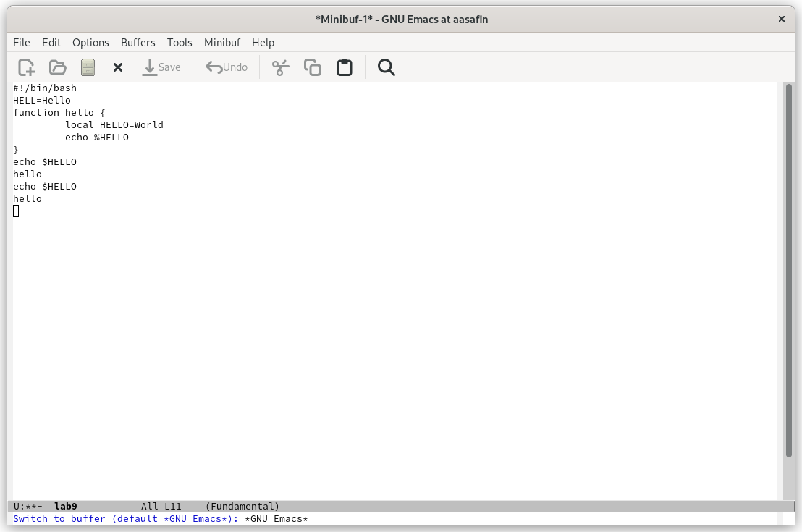

Figure 14: Команда для смены буфера

1. Открыты несколько окон с разными буферами, в них введен разный текст (рис. 15).

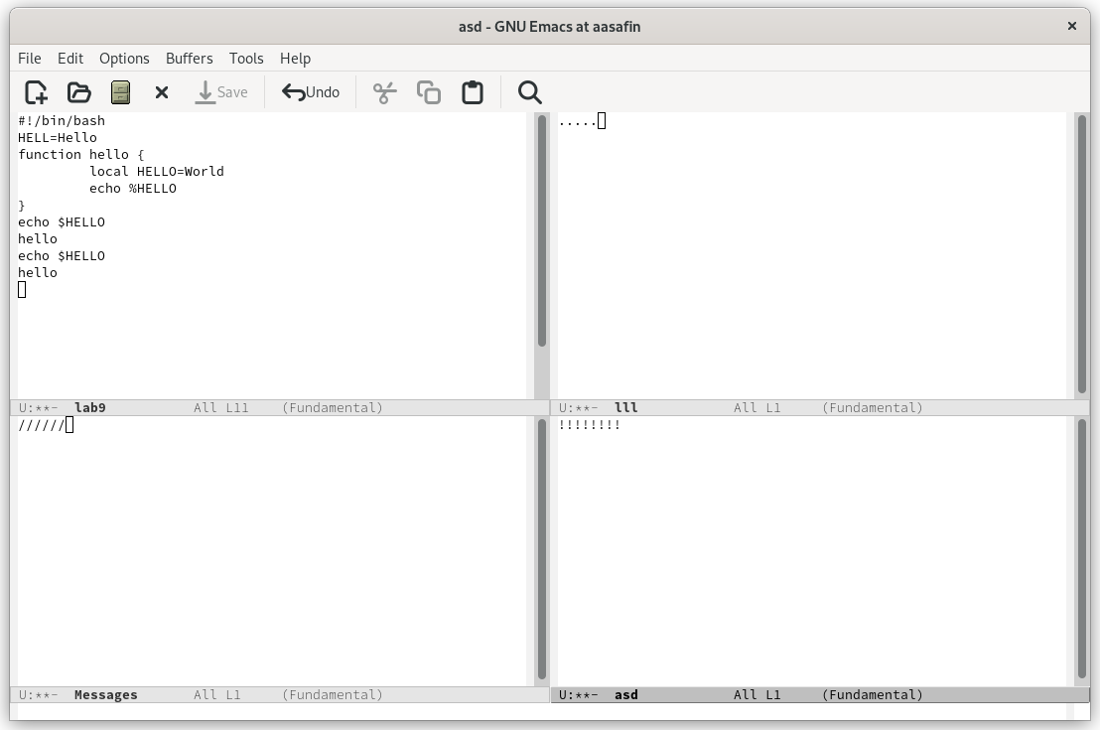

Figure 15: Несколько окон с разными буферами

1. Осуществлен поиск текста (рис. 16) и перемещение по нему (рис. 17). Затем поиск с заменой (hello –> BB) (рис. 18). После чего выполнена команда M-s o, осуществляющая поиск в отдельном окне в отличие от C-s (рис. 19).

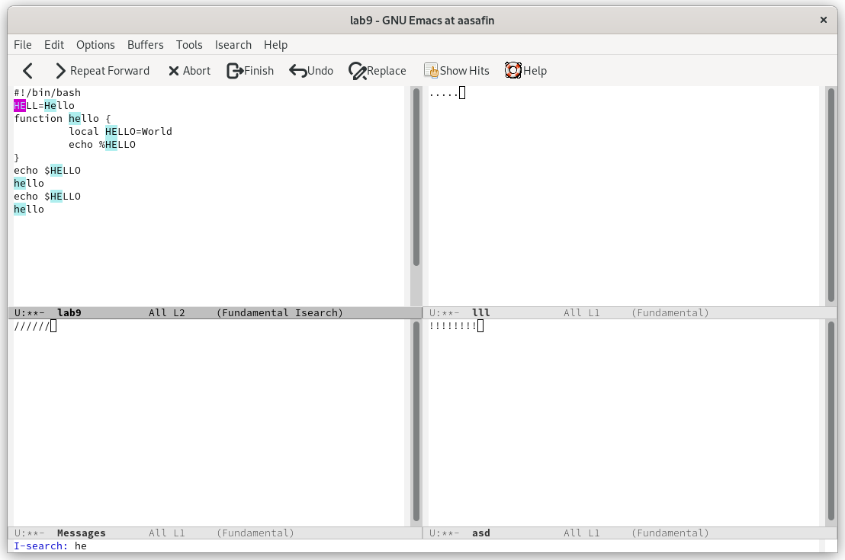

Figure 16: Поиск текста

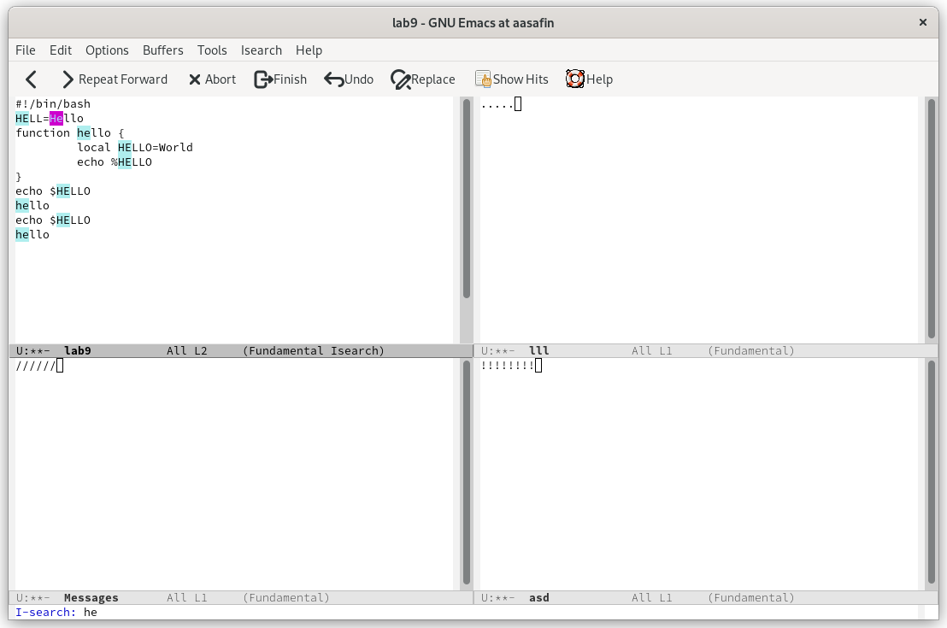

Figure 17: Перемещение по поиску

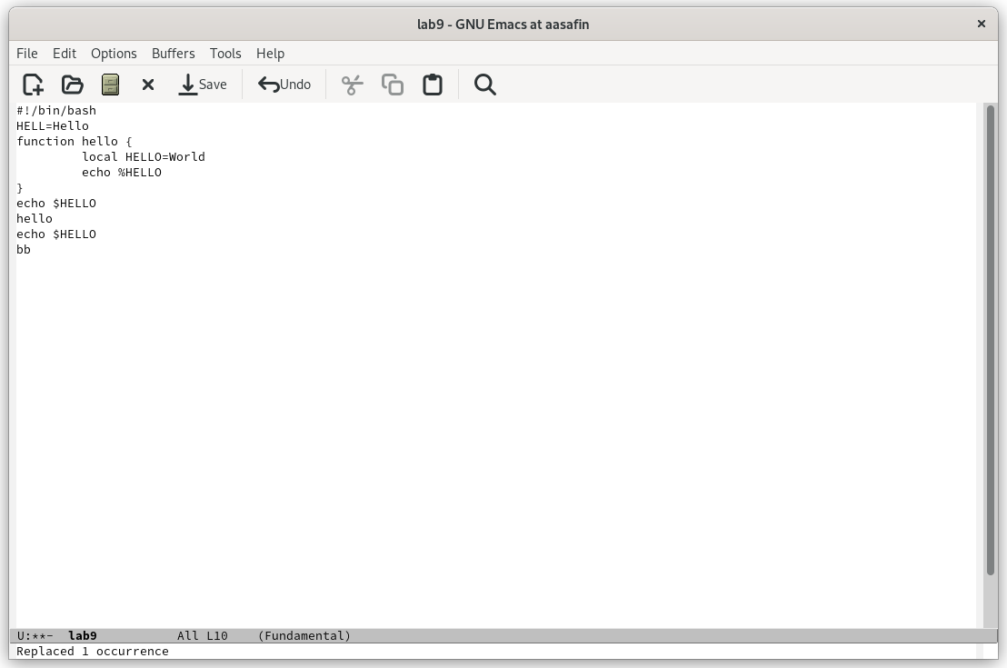

Figure 18: Поиск с заменой

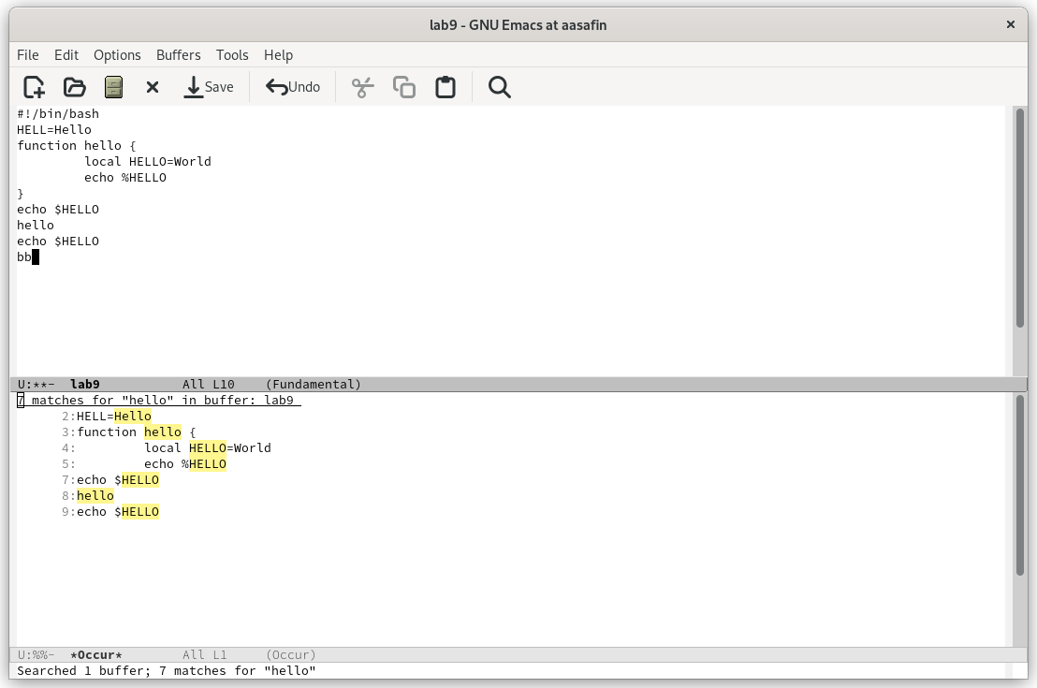

Figure 19: Поиск в отдельном буфере

# 5 Выводы

Описанные действия с emacs произведены, навык работы получен.